Практичне заняття № 7 МСП при гіпофункції щитоподібної залози , ендемічному зобі. Медсестринський процес
НАВЧАЛЬНА ПРАКТИКА ПІД КЕРІВНИЦТВОМ ВИКЛАДАЧА

Виявлення дійсних проблем пацієнта при гіпотиреозі. Визначення його стану на основі медсестринського обстеження. Мікседема. Додаткові методи діагностики (гормональне дослідження крові, ізотопне сканування, рентгенодіагностика, цитологічне дослідження, УЗД). Принципи лікування. Роль медичної сестри у спостереженні, догляді та опіці над пацієнтами.
Реалізація медсестринського процесу при ендемічному зобі. Відпрацювання навичок підготовки пацієнта до додаткових методів обстеження (біохімічного аналізу крові, гормонального дослідження, імунологічного дослідження, УЗД, радіоізотопного сканування, сцинтиграфії щитоподібної залози тощо). Виконання призначень лікаря. Навчання пацієнта та його оточення само- та взаємодогляду. Участь медичної сестри в лікуванні та профілактиці ендемічного вола. Виконання наказів МОЗ України «Про затвердження протоколів надання медичної допомоги за спеціальністю “Ендокринологія”».
Дотримання правил техніки безпеки, охорони праці, професійної безпеки. Заходи безпеки при роботі з електроприладами, апаратами, що працюють під тиском, балонами з газом.

Практичні навички:
- здійснення спостереження за пацієнтами з різними захворюваннями ендокринної системи;
- надання невідкладної допомоги при гіпотиреоїдній комі;
- підготовка пацієнтів до лабораторних і функціональних методів обстеження:
• взяття крові на вміст глюкози, рівень гормонів;
• до УЗД;
• до радіоізотопної діагностики;
- визначення добового діурезу;
- проведення антропометрії;
- визначення основного обміну;
- навчання пацієнта та його оточення правилам раціонального харчування, фізичної активності тощо;
- дотримання правил техніки безпеки, охорони праці, протиепідемічного режиму, професійної безпеки. Заходи безпеки під час роботи з електроприладами, апаратами, що працюють під тиском, балонами з газом.

Гіпотиреоз — клінічний синдром, спричинений тривалим і стійким дефіцитом гормонів щитоподібної залози (ЩЗ) в організмі або зниженням їх біологічного ефекту на тканинному рівні.
Гіпотиреоз – це симптомокомплекс, обумовлений недостатністю функції щитоподібної залози. Клінічно вираженою формою гіпотиреозу є мікседема, або "слизовий набряк".

Епідеміологія. Поширеність гіпотиреозу серед населення постійно збільшується. У дорослих частота його серед жінок становить від 1,4 до 2%, а серед чоловіків — 0,2%. В Україні зареєстровано 90 884 тис. хворих на гіпотиреоз. Найбільша поширеність гіпотиреозу спостерігається у віковій групі понад 60 років. Так, серед обстежених відсоток хворих на гіпотиреоз досягає 6% серед жінок і 2,5% у чоловіків. Частота вродженої форми гіпотиреозу у дітей становить 1 : 3000–4000.
Етіологія. Гіпотиреоз може бути:
• первинний: викликаний захворюваннями щитоподібної залози;
• вторинний: викликаний захворюваннями в гіпоталамусі або гіпофізі. Первинний гіпотиреоз

Первинний гіпотиреоз відбувається через захворювання щитоподібної залози.
Виділяють три найбільш часті причини:
– Йодний дефіцит. Україна належить до країн з недостатнім йодним забезпеченням. Йод є необхідним компонентом тиреоїдного гормоногенезу. У випадку, коли його недостатньо, вивільнюється більша кількість ТТГ, що призводить до розростання щитоподібної залози з метою збільшення функціональної поверхні. Таким чином розвивається зоб. Дефіцит йоду може призвести до вродженого гіпотиреозу. Вроджений гіпотиреоз (раніше мав назву ендемічний кретинізм) є однією з основних причин розумової відсталості.
– Аутоімунні процеси (синдром Хашимато). Супроводжується дифузною паренхіматозною лімфоцитарною інфільтрацією, зокрема В-лімфоцитами. Впливаючи на гормональноактивні клітини щитоподібної залози, антитіла викликають деструктивні зміни в тиреоцитах. Як наслідок — знижується функція щитоподібної залози і зменшується вироблення тиреоїдних гормонів, що призводить до підвищення синтезу ТТГ та розвитку гіпотиреозу, через що ЩЗ практично втрачає свої функції.
– Посттерапевтичний гіпотиреоз розвивається після прийому літію, аміодарону, інтерферон-альфа, інтерлейкіну або після проведення терапії радіоактивним йодом та хірургічного втручання.
– Променева терапія — одна з причин виникнення гіпотиреозу. Функції щитоподібної залози (контроль ТТГ) після опромінення слід оцінювати з інтервалом від 6 до 12 місяців.
– Рідкісні спадкові ферментативні дефекти можуть змінювати синтез гормонів щитоподібної залози і викликати зобний гіпотиреоз.

Вторинний гіпотиреоз
Вторинний гіпотиреоз виникає, коли гіпофіз виробляє недостатньо ТТГ.

Клінічні ознаки.
Симптоми і ознаки первинного гіпотиреозу часто є незначними.
• Метаболічні прояви: чутливість до холоду, незначне збільшення маси тіла (через затримку рідини і зниження метаболізму), переохолодження.
• Неврологічні прояви: зниження пам’яті, парестезії рук і ніг (часто через кистьовий тунельний синдром); уповільнення фази розслаблення глибоких сухожильних рефлексів.
• Психічні прояви: зміни настрою, тьмяний вираз обличчя, деменція або психоз.
• Дерматологічні прояви: набряк обличчя, мікседема, рідке та сухе волосся, груба, суха шкіра; каротинемія, особливо помітна на долонях і підошвах (викликана відкладенням каротину в багатих ліпідами шарах епідермісу); макроглосія.
• Очні прояви: періорбітальна пухлина через інфільтрацію з мукополісахаридів гіалуронової кислоти і хондроїтинсульфату.
• Шлунково-кишкові прояви: запор.
• Гінекологічні прояви: менорагії або вторинна аменорея.
• Серцево-судинні прояви: низька частота серцевих скорочень, збільшене серце при обстеженні та візуалізації.
• Інші прояви: плевральні або черевні випоти, хрипкий голос і повільна мова.
Ознаки вторинного гіпотиреозу у жінки:
аменорея,
суха (не груба) шкіра,
сухе волосся,
депігментація шкіри,
мінімальна макроглосія,
атрофія грудей, низький артеріальний тиск,
Гіпоглікемія є поширеною через супутню надниркову недостатність. Мікседематозна кома є небезпечним для життя ускладненням гіпотиреозу, як правило, відбувається у пацієнтів з тривалою історією гіпотиреозу. Її характеристики: значна гіпотермія (температура 24–32,2 о C), арефлексія, судоми, пригнічене дихання. Провокуючі фактори: інфекції, травми, препарати, які пригнічують ЦНС, вплив холоду.

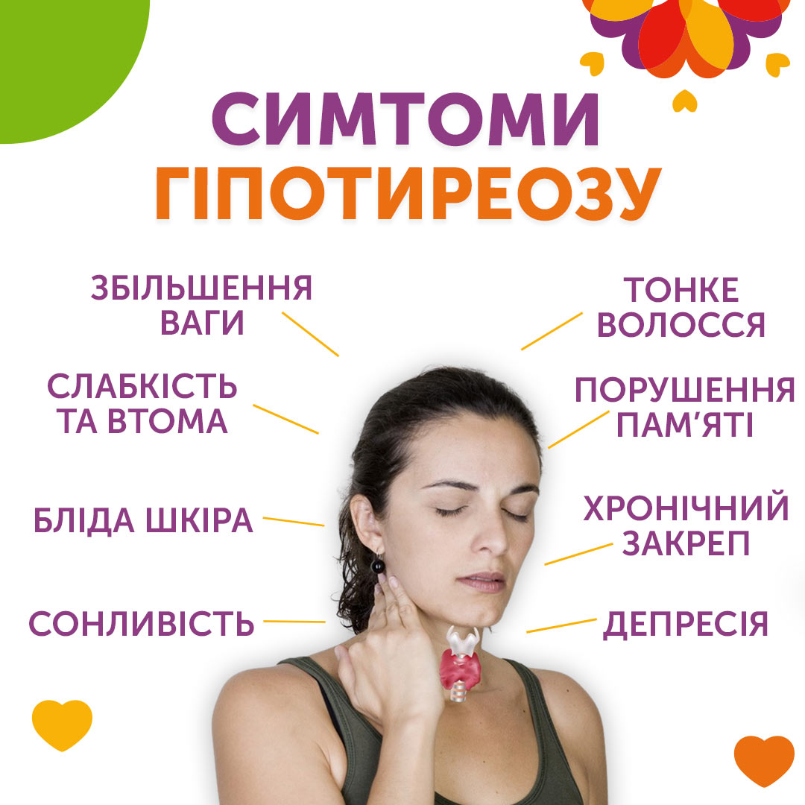

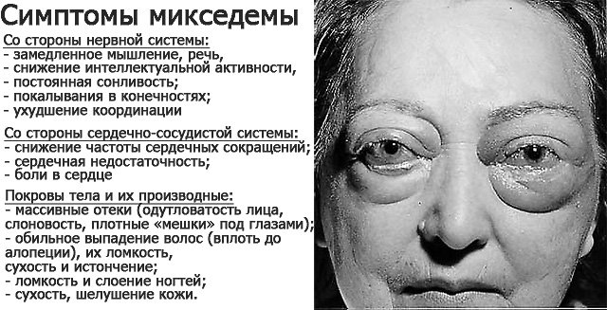
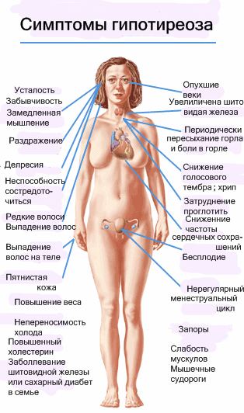

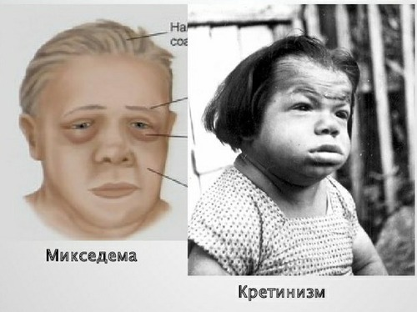
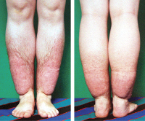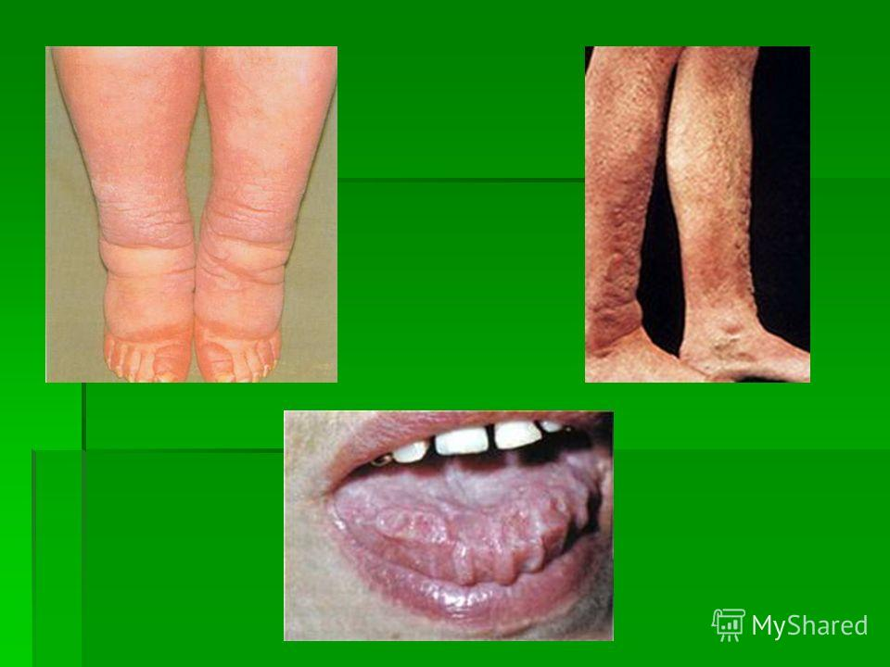

Діагностика

1. Лабораторні дослідження гормонів:
1) рівень ТТГ у сироватці — підвищений при первинному гіпотиреозі (основний критерій), знижений при вторинному і третинному;
2) знижений рівень FT4(вільний тироксин) у сироватці;
3) рівень FT3(трийодтиронин) — досить часто нормальний, іноді знижений;
4) рівень ТТГ у сироватці при пробі з ТРГ (рідко виконується): при первинному гіпотиреозі — надмірна секреція ТТГ, при вторинному — відсутність істотного підвищення ТТГ, при третинному — підвищення помірне та із запізненням.
2. Інші лабораторні дослідження:
1) підвищений рівень антитиреоїдних антитіл у разі аутоімунного захворювання щитоподібної залози;
2) підвищення рівня загального холестерину, холестерину ЛПНЩ і тригліцеридів;
3) анемія;
4) іноді — гіпонатріємія і незначна гіперкальціємія.
3. Методи візуалізації: УЗД щитоподібної залози — картина залежить від причини гіпотиреозу (залоза може бути зменшена, нормального розміру або збільшена, з неоднорідною ехоструктурою, або можуть виявлятися вогнища зі зміненою акустичною щільністю); УЗД черевної порожнини — при запущеній хворобі — рідина у перитонеальній порожнині; РГ грудної клітки — при запущеній хворобі — рідина у плевральній порожнині, збільшення серцевої тіні; ехокардіографія — при запущеній хворобі рідина у порожнині перикарду, розширення лівого шлуночка, зменшення фракції викиду (погіршення скоротливості); сцинтиграфія щитоподібної залози — йодонакопичувальна здатність зменшена або нормальна.
4. ЕКГ: синусова брадикардія, низький вольтаж зубців, особливо шлуночкових комплексів, сплощення або інверсія зубців Т, подовження інтервалу PQ, рідко повна AВ-блокада, подовження інтервалу QT.
Діагностичні критерії
1. Первинний гіпотиреоз:
1) явний (маніфестний) — зниження рівня FT4 і збільшення рівня ТТГ у сироватці;
2) субклінічний — нормальний рівень FТ4 у сироватці (часто — ближче до нижньої межі норми), нормальний рівень FТ3 і підвищений рівень ТТГ.
2. Вторинний або третинний гіпотиреоз: знижений рівень FТ4 у сироватці і нормальний або знижений рівень ТТГ.
3. Гіпотиреоїдна кома: низький рівень FТ4, а рівень ТТГ, як правило, значно підвищений — вирішальне значення у діагностиці мають дані об'єктивного обстеження пацієнта та виключення інших причин коми.

Лікування гіпотиреозу.
- Лікування при гіпотирозі починається з повноцінної дієти, що містить підвищену кількість білка і обмежену кількість вуглеводів і жирів. У раціоні хворого повинно бути 120-140 г білка. При надмірній масі тіла енергетична цінність їжі обмежується.
- При призначенні курсу лікування необхідно враховувати вид гіпотирозу (первинний, вторинний, третинний), його етіологію, тяжкість захворювання, вік хворого, наявність ускладнень і супутньої патології.
- Основним методом лікування всіх форм гіпотирозу є замісна терапія препаратами тироїдних гормонів. З цією метою використовується ряд препаратів, основним діючим компонентом яких є два гормони - тироксин Т4 і трийодтиронін Т3.
Трийодтиронін. Біологічний ефект ранній і виражений, але виражені й побічні ефекти. Трийодтиронін має в 5-10 разів більшу біологічну активність, ніж тироксин. Перші ознаки його дії виявляються через 4-8 годин, максимум - на 2-3-й день, повне виведення - через 10 днів. При пероральному застосуванні всмоктується 80-100% прийнятої дози, трийодтиронін вільно проникає через клітинні мембрани і діє досить швидко. Не кумулюється, тому призначають за 2-3 прийоми. Швидкість ефекту дозволяє його використовувати в критичних ситуаціях (гіпотироїдна кома).
Тироксин. Тироксин добре всмоктується в шлунково-кишковому тракті, і діючи повільніше, позбавлений багатьох негативних властивостей трийодтироніна. Препарат починає діяти через 2-3 дні після початку прийому, досягає максимуму через 2 тижні. Тироксин здатний до кумуляції - тривалість дії після цілковитої 12 відміни препарату становить 7-10 днів. Оскільки тироксин кумулюється, можна приймати 1 раз на добу.
Тиреоїдин. Препарат отримують з висушених знежирених щитоподібних залоз забитої великої рогатої худоби. Препарат погано всмоктується з шлунково-кишкового тракту. Кумулюється, можна приймати 1 раз на добу.
Тиреотом-форте. Тиреокомб - комплексний препарат.
Основний принцип лікування гіпотирозу базується на обережному і поступовому, особливо на початку лікування, підборі препарату і його дози. При цьому визначальними факторами є тяжкість, тривалість захворювання без лікування і вік хворого. Чим важче гіпотироз і чим довше хворі (будь-якого віку) були без замісної терапії, тим вище їх чутливість до тироїдних гормонів, і тим більш поступовим повинен бути процес адаптації.
Замісна терапія гіпотирозу проводиться протягом всього життя хворого.

Наслідки гіпотиреозу
Гормони щитоподібної залози впливають практично на всі органи та системи. За відсутності адекватного лікування, гіпотиреоз може призвести до ряду ускладнень:
- розумової відсталості;
- анемії;
- ожиріння;
- затримки фізичного розвитку;
- кардіомегалії;
- перикардиту;
- м’язової атрофії;
- змін з боку шкіри та її придатків;
- гіпотиреоїдної (мікседемної) коми;
- порушення репродуктивної функції, в подальшому – безпліддя.

Гипотиреоїдна кома
Гипотиреоїдна кома – найбільш важке ускладнення гіпотиреозу, що виникає у зв'язку з глибокою недостатністю гормонів щитовидної залози, яка виникає у нелікованих чи недостатньо лікованих хворих.
Частіше зустрічається у осіб похилого віку в холодну пору року.
Провокуючими моментами є охолодження, кровотеча, пневмонія, серцева недостатність, гіпоксія, гіпоглікемія, різні травми.
У деяких випадках розвитку коми сприяє прийом фенобарбіталу, фенотіазинових похідних, застосування наркотичних речовин або анестетиків у звичайних терапевтичних дозах. Постійним симптомом гіпотиреоїдної коми є різке зниження температури тіла внаслідок низького рівня основного обміну і неадекватного об’єму теплової енергії.
Кома супроводжується наростаючим гальмуванням центральної нервової системи (летаргія, депресія, ступор і власне кома), розвиваються прострація, повне пригнічення глибоких сухожильних рефлексів. Унаслідок альвеолярної гіповентиляції відбувається затримка вуглекислого газу, яка призводить до підвищення РСО2 і зниження Ро2, що разом зі зменшенням мозкового кровотоку сприяє церебральній гіпоксії.
Важка серцево-судинна недостатність проявляється прогресуючою брадикардією і артеріальною гіпотонією.
Характерна для гіпотиреозу атонія гладкої мускулатури проявляється синдромом гострої затримки сечі або швидкої динамічної і навіть механічної (мегаколон) кишкової непрохідності. Часто спостерігаються шлунково-кишкові кровотечі, інтенсивні кровотечі з ясен.
Можливі гіпоглікемічні стани.

Невідкладна допомога.
- На догоспітальному етапі проводять заходи по боротьбі з гіпоксією – оксигенотерапію, у випадках необхідності інтубацію і штучну вентиляцію легень.
- Для корекції гіпоглікемії необхідно ввести 20–30 мл 40% розчину глюкози.
- У стаціонарі (відділення інтенсивної терапії) після взяття крові на вміст трийодтироніну (Т3), тироксину (Т4), тиротропного гормону (ТТГ) гіпофіза, електроліти, гази крові, печінкові та ниркові проби проводять подальші заходи, спрямовані на лікування гіпотиреоїдної коми, в тому числі усунення гіпотермії, боротьбу з гіповентиляцією, гіперкапнією і гіпоксією, застосування глюкокортикоїдів; застосування адекватної дози тиреоїдних гормонів; лікування супутніх інфекційних та інших захворювань, які призвели до розвитку коми.
Для усунення гіпотермії хворого необхідно зігріти, для чого температура повітря в палаті повинна бути не нижче 25 °С. Проводять оксигенотерапію в поєднанні зі штучною вентиляцією легень. Інфузійну терапію призначають із великою обережністю з одночасним введенням глюкокортикоїдів і під постійним кардіомоніторним спостереженням.
Терапія гіпотиреоїдної коми в стаціонарі починається зі внутрішньовенного введення гідрокортизону гемісукцинату – 200–400 мг на добу, причому цю кількість препарату вводять у розділених дозах через кожні 6 год. Введення глюкокортикоїдів повинно передувати призначенням тиреоїдних гормонів.
Замісну гормональну терапію проводять левотироксином.
У наступні дні дозу тироксину знижують до 50–100 мкг/добу.
Для пригнічення супутньої інфекції або попередження спалаху інфекції обов'язково проводять активне лікування антибіотиками.
У зв'язку з тим, що у хворих, що перебувають у комі, відзначається атонія сечового міхура, необхідний постійний сечовий катетер.

Ендемічний зоб - стан, який проявляється збільшенням розмірів щитоподібної залози і обумовлений, головним чином, хронічним дефіцитом йоду. В Україні ендемічними осередками зобу є Карпатський, Прикарпатський і Придністровсько-Придунайський регіони. Йод є найважливішим компонентом для синтезу головних гормонів щитовидної залози - трийодтироніну і тироксину, які регулюють інтенсивність обміну речовин, енергетичний обмін, ріст і розвиток і багато інших процесів. Добова потреба організму дорослої людини становить 150-200 мкг, а в ендемічних районах організм отримує лише до 50 мкг йоду на добу.

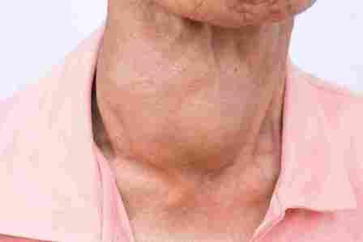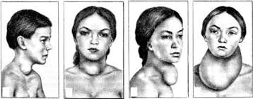

Причини
Це захворювання прийнято ділити на два типи: абсолютна йодна недостатність і відносна йодна недостатність.
Найчастіше такими є недостатньо збалансоване харчування (абсолютна недостатність), в якому не вистачає морепродуктів, насичених йодом, деяких сортів круп, молочних продуктів. Якраз під час харчування людина вживає дев'яносто відсотків йоду, необхідного на добу.
Друга причина появи йододефіциту – захворювання шлунково-кишкового тракту (відносна йодна недостатність), що, власне кажучи, і призводить до неповноцінного засвоєння організмом частинок йоду. При таких хворобах шлунка або кишечника людина може страждати ендемічним зобом, незважаючи на повноцінний, насичений йодом раціон харчування. Решта 10% добової норми йоду отримує організм частково з води, частково з повітря. У регіонах з низьким кількісним складом йоду в довкілля населення часто страждає йододефіцитом. Населені пункти, що мають високий радіаційний фон, стикаються з масовими явищами ендемічного зобу. Нітрати, карбонат літію, перхлорат калію, сульфаніламіди – медикаменти, які здатні блокувати засвоєння частинок йоду. Трапляється, що вироблення тиреоїдних гормонів спотворено на генетичному рівні і, внаслідок цього, ендемічне захворювання передається у спадок.
Симптоми
Ендемічний зоб викликає певні симптоми, пов'язані зі збільшенням щитовидних залоз:
загальну слабкість організму,
неприємні відчуття (можливий біль) в грудній клітці в області серця,
головний біль.
Таким чином, збільшуючи обсяг щитовидки, людське тіло частково компенсує брак групи тиреоїдних гормонів. Найчастіше такий дефіцит перетворюється в один недуга під назвою – гіпотиреоз.
Симптоми, які можуть проявитися при захворюванні ендемічний зоб:
задуха, утруднення дихання, якому супроводжує здавлювання глотки, сухий кашель. При найважчій стадії йододефіциту може розвинутися хвороба серця, виражена в збільшенні в розмірах і посиленою діяльності шлуночка і правого передсердя. Найважчі ускладнення дифузного зобу – внутрішній вилив крові в області щитовидної залози, розвиток гострого тиреоїдиту, перехід вузлової патології в злоякісну форму.

Діагностика
Діагностика ендемічного зоба включає комплекс заходів:
Лабораторні аналізи: Крові – загальне та гормональне дослідження.
Обстеження: УЗД щитовидної залози – поширений і безпечний метод для візуалізації залізистої тканини та сусідніх структур, що її оточують. УЗ-обстеження покаже розміри органу, його структуру, ділянки із патологіями. УЗД метод досить інформативний, щоб визначити ендемічний зоб першого ступеня.
Сцинтиграфія – радіоізотопне сканування.
Рентгенографія або КТ області шиї, щоб оцінити ступінь стиснення сусідніх структур.
Що саме знадобиться, вирішує лікар індивідуально за результатами огляду, клінічної картини та попереднього діагнозу.
Лікування
1. У разі наявності дифузного збільшення ЩЗ за даними пальпації (класифікація ВООЗ, 1994) та/або збільшення її об’єму відносно площі поверхні тіла після виключення аутоімунного тиреоїдиту встановлюється діагноз ендемічнго зобу 1-го чи 2-го ступенів.
2. Призначається прийом препаратів йодиду калію в добовій дозі 200 мкг курсом не менш ніж 6 місяців.
3. Якщо через 6 місяців спостерігається значне зменшення або нормалізація розмірів ЩЗ, прийом препаратів йодиду калію в профілактичній дозі рекомендується продовжити, щоб запобігти рецидиву зобу.
4. Якщо на тлі прийому препаратів йодиду калію впродовж 6 місяців нормалізація розмірів ЩЗ не спостерігається, показане застосування левотироксину в дозі 2,6-3 мкг/кг маси тіла на добу або його комбінації зі 100-150 мкг йодиду калію на добу.
Адекватна доза тироксину підбирається відповідно до рівня ТТГ. Після нормалізації розмірів ЩЗ за даними УЗД, яке проводять кожні 6 місяців, рекомендується перехід на тривалий прийом профілактичних доз йодиду калію.

Для забезпечення організму йодом рекомендуються такі норми його щоденного споживання (ВООЗ, 2001):
90 мкг – діти від 0 до 6 років;
120 мкг – діти від 7 до 12 років;
150 мкг – підлітки від 12 років і більше, а також дорослі;
200 мкг – вагітні та жінки, які годують дитину груддю.

Які продукти корисно їсти для профілактики ендемічного зоба?
З метою профілактики ендемічного зоба необхідно включати в раціон:
● морську рибу і капусту;
● морепродукти;
● кисломолочні продукти і напої;
● горіхи;
● насіння;
● сухофрукти;
● свіжі овочі і фрукти;
● ягоди;
● свіжовичавлені соки з овочів, ягід, фруктів, дикоростучих рослин;
● відвари глоду, шипшини, кореня кульбаби;
● джерельну і мінеральну воду;
● мед і продукти бджільництва.

Особлива роль в профілактиці ендемічного зоба відводиться йодованій солі, яка додається в їжу вже після приготування.
Тести
1.Хворий К., 37 років, скаржиться на апатію, зниження пам'яті, головний біль, мерзлякуватість, відсутність апетиту, закрепи. Вказані скарги наростали поступово впродовж 2 років. Вага збільшилась на 8 кг. Об'єктивно: шкіра бліда, холодна на дотик, обличчя гіпомімічне. Говорить повільно, язик збільшений з відбитками зубів по краях. АТ - 104/68 мм рт. ст. Пульс - 54/хв. Ваш попередній діагноз?
Гіпотиреоз
Тиреотоксикоз
Синдром Іценка - Кушинга
Аліментарно-конституційне ожиріння
Гіпоталамічне ожиріння

2.У жінки 38 років при об'єктивному обстеженні виявлено: сухість шкіри, хвора повна, відмічається пастозність обличчя. Щитоподібна залоза - пальпується перешийок, неболючий, рухомий. Пульс - -56/хв., ритмічний. АТ - 100/60 мм рт. ст. Помірно розширені межі відносної тупості серця. Схильна до закрепів. Сухожилові рефлекси сповільнені. Що з перерахованих нижче ліків доцільно призначити?
Естрогензамісні препарати
Серцеві засоби
Холестеринзнижувальні засоби
Препарати заліза
Гормони щитоподібної залози

3.Хвора 52 років, скаржиться на слабкість, зниження пам'яті, сонливість, надмірну вагу, закрепи. Хворіє 3 роки. Об'єктивно: ріст - 164 см, вага - 87 кг, шкіра суха, щільна, холодна, розподіл жирової клітковини рівномірний. Пульс - 60/хв., тони серця приглушені, АТ- 145/85 мм рт. ст., температура тіла - 35,8 °С. Яка найбільш імовірна причина надмірної ваги?
Хвороба Іценка - Кушинга
Гіпоталамічний синдром
Клімактеричний синдром
Гіпотиреоз
Гіпоестрогенемія

4.Хворий К., 33 років, через З місяці після хірургічного лікування дифузного токсичного
зобу скаржиться на мерзлякуватість, сонливість, апатію, зниження апетиту, закрепи.
Об'єктивно: шкіра суха, холодна, бліда, обличчя одутле, щільний набряк губ.
Щитоподібна залоза не пальпується. Пульс - 52/хв. АТ - 100/60 мм рт. ст. Тони серця
низької звучності. Стан хворого зумовлений розвитком якого синдрому?
А. Серцевої недостатності
В. Рецидивом токсичного зобу
С. Гіпопаратиреозу
D. Гіпотиреозу
Е. Нефротичного синдрому

5.Хвора К., 52 роки, скаржиться на збільшення маси тіла, слабкість, закрепи, погіршення пам'яті. Вказані симптоми повільно наростали протягом останніх 1,5 року. Об'єктивно: сухість шкіри, помірний набряк обличчя та кінцівок, межі серця розширені, тони приглушені, пульс - 66/хв., АТ -110/70 мм рт. ст., щитоподібна залоза не пальпується. У крові виявлені антитіла до тиреоглобуліну (+) та мікросомального антигену (+++); Встановіть попередній діагноз.
Дифузний нетоксичний зоб
Автоімунний тиреоїдит без порушення функції ЩЗ
Ендемічний зоб
Підгострий тиреоїдит
Автоімунний тиреоїдит, гіпореоз

6.Літня жінка потрапила до лікарні у тяжкому стані. Об'єктивно АТ - 90/60 мм рт.ст., пульс - 56/хв, ЧД - 12/хв. Температура тіла - 35,8 °С. Шкіра бліда, холодна, дуже суха. Волосся рідке, тонке, на голові - ділянки алопеції. Тони серця глухі, шуми не вислуховуються. Живіт збільшений, перистальтика не вислуховується. Набряки на гомілках і навколо очей. Глікемія - 3,2 ммоль/л. Яка найбільш вірогідна патологія у хворої?
Гіперкальціємічна криза
Адісонічна криза
Гіпоглікемічна кома
Гіпотиреоїдна кома
Молочнокисла кома

7.Хвора С., 30 років, доставлена до лікарні машиною швидкої допомоги без свідомості. Зі слів рідних відомо, що більш ніж 5 років страждає на гіпотиреоз, лікувалася L-тироксином, але останні 2 місяці ліків не приймала. При огляді: обличчя одутле, шкіра суха, бліда, температура тіла знижена до 34,5˚С, дихання рідке, тони серця глухі, частота серцевих скорочень 40 уд/хвил, гіпотонія, анурія, позитивний симптом Бабінського. Який діагноз найбільш вірогідний?
Гіпотиреоїдна кома
Гіперосмолярна кома
Гіперлактацидемічна кома
Гіпертиреоїдна кома
Гіпоглікемічна кома

8.Хвора С., 54 років, що страждає на гіпотиреоз, скаржилась на підвищену стомлюваність, сонливість, загальне нездужання, погану пам’ять, неможливість виконувати нескладну роботу, задишку, запори, значне збільшення ваги. На протязі декількох місяців не приймала гормональну терапію. Стан поступово погіршувався. Які заходи потрібно було вжити раніше для недопущення розвитку коматозного стану?
Призначити серцеві глікозиди
Призначити замісну терапію тиреоїдними гормонами
Призначити сечогінні
Призначити інсулін
Призначити 5% розчин глюкози

9.До дільничної медсестри звернулась пацієнтка, якій було проведено струмектомію. У неї виявлені проблеми: в’ялість, загальна слабкість, зниження працездатності, зниження пам’яті, мерзлякуватість, сонливість удень, шкіра суха, лущиться, не береться в складку, сухість, ламкість, випадіння волосся. Про яке захворювання можна думати?
Гіпотиреоз
Гіпертироз
Цукровий діабет
Атеросклероз
Акромегалія

10.Для гіпотиреоза характерна частота серцевих скорочень:
від100 до120 ударів за 1 хвилину;
від 60 до 80 ударів за 1 хвилину;
від80 до100 ударів за 1 хвилину;
до 60 ударів за 1 хвилину;

11.При мікседемі обмін речовин :
підвищений;
знижений;
не змінений

12.Для мікседеми характерно:
волога і горяча шкіра
ціанотична шкіра.
суха і холодна шкіра;
суха і горяча шкіра;

13.При гіпотиреозі рівень в крові трийодтироніну і тироксину
підвищений;
не змінений.
знижений;

14.Одутле маскоподібне обличчя, низький охриплий грубий голос, понижена температура тіла, бліда, з жовтуватим відтінком шкіра характерна для:
анафілактичного шоку;
ендемічного зобу
гіпотиреозу;
тиреотоксикозу
нирково- кам”яної хвороби;

Задачі
Задача 1. Хвора Ю., 17 років, мешканка Прикарпаття, скаржиться на збільшення шиї в обсязі і відчуття утруднення при ковтанні. При обстеженні: дівчина правильного статури, середнього зросту. Відзначається дифузне збільшення щитовидної залози. Функції внутрішніх органів без істотних відхилень від норми. Радіологічно виявлено прискорене поглинання йоду щитовидною залозою.
1.Яку патологію ендокринної системи можна запідозрити?
2.Які причини і механізми розвитку зоба?
3.Аргументуйте свою відповідь.

Задача 2. В ендокринологічному відділенні знаходиться пацієнтка 46 років з діагнозом гіпотиреоз (мікседема). Спілкування утруднено, пацієнтка загальмована, мова її повільна, голос низький. Скарги на швидку стомлюваність, сонливість. Останнім часом знижений інтерес до того що відбувається, відзначається збільшення маси тіла, ламкість нігтів, сухість шкіри. Об'єктивно: Температура 35,6°С. Стан пацієнтки середньої тяжкості. Шкіра суха, підшкірно - жировий шар виражений надлишково. Обличчя бліде, набрякле. Тони серця приглушені, АТ 100/70 мм рт. ст., пульс 56/за хв., ритмічний, ЧДР 18 за хв. Пацієнтці призначена замісна терапія гормонами щитовидної залози.
1.Визначте проблеми пацієнта; сформулюйте мету та складіть план сестринського догляду за пріоритетною проблемою з мотивацією кожного сестринського втручання.
2. Навчить пацієнтку правилам прийому призначених лікарських препаратів і ознайомте з можливими побічними ефектами.

